ГУАП
КАФЕДРА № 34
ОТЧЕТ
ЗАЩИЩЕН С ОЦЕНКОЙ
ПРЕПОДАВАТЕЛЬ
Старший преподаватель |  |  |  | Жиданов К.А.
должность, уч. степень, звание |  | подпись, дата |  | инициалы, фамилия

ОТЧЕТ О ЛАБОРАТОРНОЙ РАБОТЕ

по курсу:

ЯЗЫКИ ПРОГРАММИРОВАНИЯ
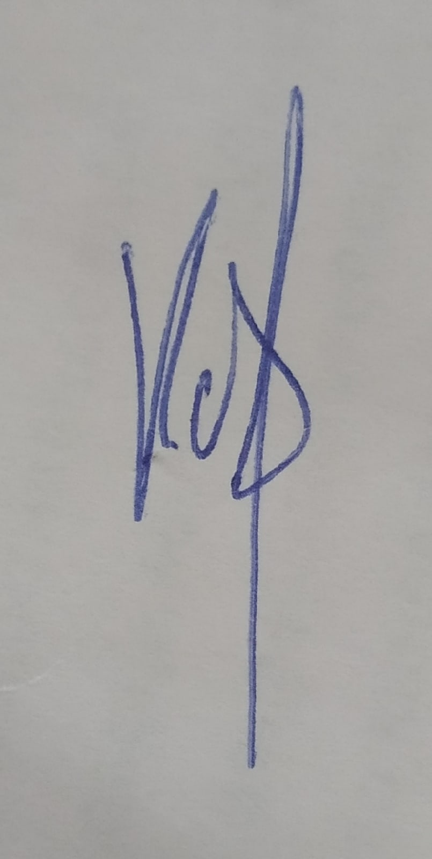
РАБОТУ ВЫПОЛНИЛ
СТУДЕНТ ГР. | 3145 |  |  |  | Белова И.С.
 |  |  | подпись, дата |  | инициалы, фамилия

Санкт-Петербург 2022

Вариант №1 : вычислить значение синуса с заданной точностью.

Цель работы : изучить методы разработки консольных приложений, способы их запуска и обработки кодов возврата.

Ход работы

- Функция, вычисляющая синус с заданной точностью с помощью разложения синуса в ряд Тейлора:

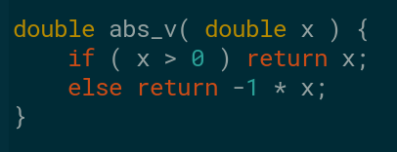
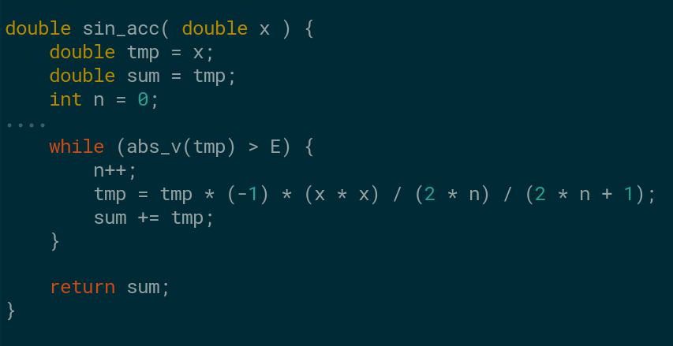

- Реализация тестирующей функции и функции main :

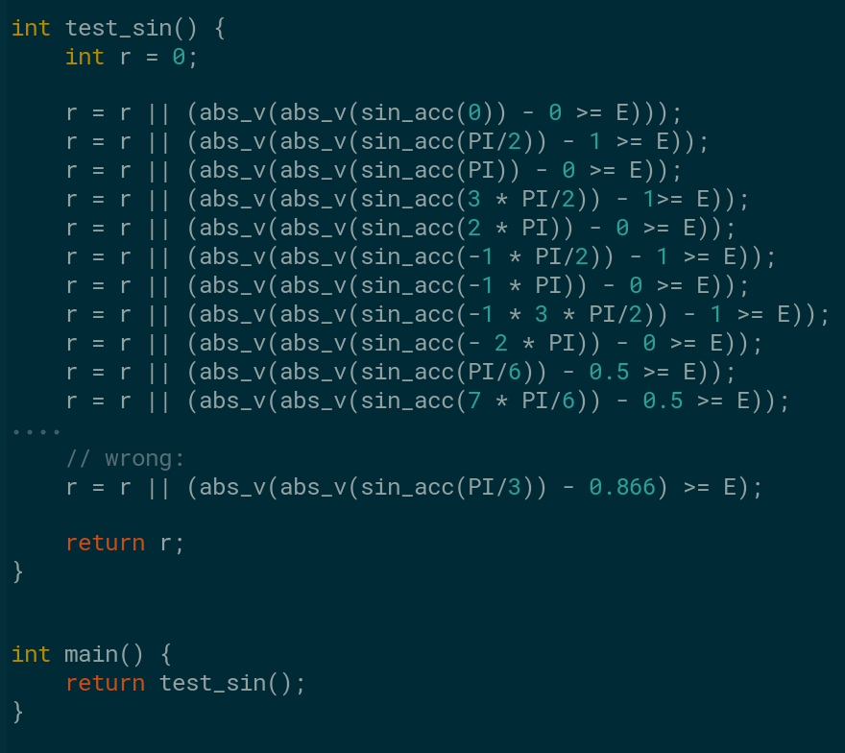

Как можно заметить, эталонные значения 0, 1 и 0.5 прописаны в скобках.

3. Определение констант:

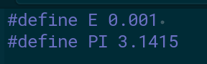

Вывод: программа работает. При добавлении в тестирующую функцию некорректного значения, программа не работает должным образом.

